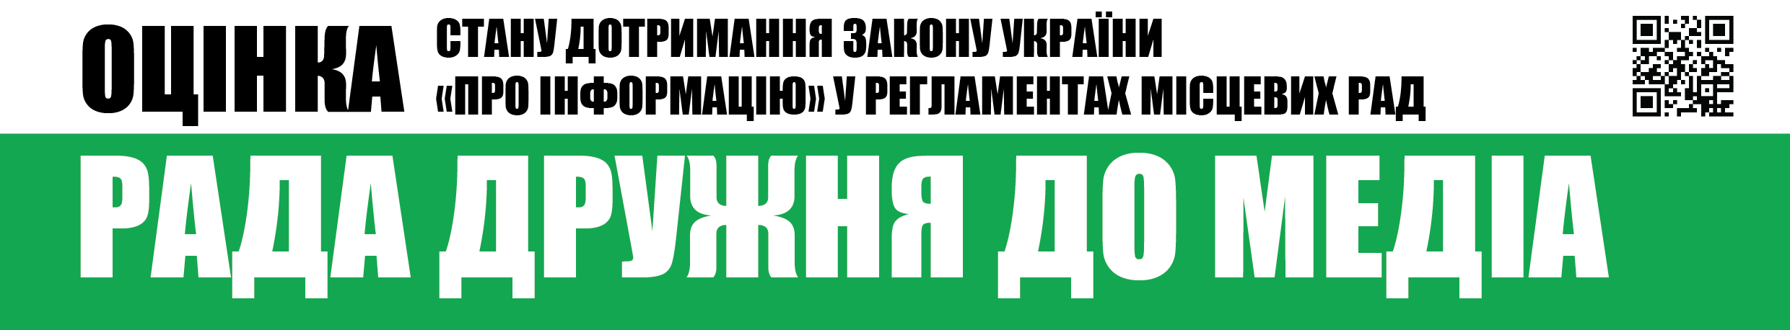
Вих.№5 від 5.10.2017

Шановні депутати Запорізької міської ради,
Громадська організація «Інститут масової інформації», як провідна українська медіа-організація, місією якої є діяти в авангарді захисників свободи слова з метою розвитку громадянського та активного суспільства, а також суспільно-відповідальної журналістики, забезпечувати підвищення медіа-грамотності населення заради успішного сталого розвитку України на засадах європейських цінностей,
проаналізувала Регламент Запорізької міської ради та пропонує Вам розглянути розроблені нами рекомендації щодо процедури акредитації журналістів та працівників засобів масової інформації.

РЕКОМЕНДАЦІЇ
ДЛЯ ЗАПОРІЗЬКОЇ МІСЬКОЇ РАДИ
ЩОДО ВІДКРИТОСТІ ТА ГЛАСНОСТІ РОБОТИ РАДИ ТА ЗАБЕЗПЕЧЕННЯ ЗДІЙСНЕННЯ СВОЇХ ОБОВ’ЯЗКІВ ПРЕДСТАВНИКАМИ ЗАСОБІВ МАСОВОЇ ІНФОРМАЦІЇ

У Запорізькій міські раді не передбачено акредитацію для журналістів та представників засобів масової інформації.
Натомість у Регламенті роботи Запорізької міської ради передбачено відкритість та гласність роботи ради, та відкритий доступ представників ЗМІ до засідань ради.
Крім того, у тих же положеннях Регламенту визначено можливість бути присутніми не більше 2-ох осіб від одного ЗМІ, що хоч і є нормою запозиченою із виборчого законодавства у частині регулювання діяльності засобів масової інформації на виборах, проте не відповідає вимогам Закону України «Про інформацію».
Також Регламентом фактично передбачено можливість доступу до засідань тільки працівників засобів масової інформації, тобто штатних працівників ЗМІ, без згадування журналістів, які працюють позаштатно, або є самозайнятими особами.

Проблемні питання Регламенту міської ради | Коментар щодо приведення у відповідність до чинного законодавства
У ч. 5 ст. 6 Регламенту роботи Запорізької міської ради визначено, що працівники засобів масової інформації (не більше двох осіб від одного ЗМІ), які бажають висвітлювати діяльність ради, допускаються на пленарне засідання ради за наявності редакційного посвідчення. | По-перше, така норма є дискримінуючою по відношенню до журналістів, що не є штатними працівниками засобів масової інформації та не мають редакційного посвідчення.  По-друге, є невиправданою та не підкріпленою нормативно вимога щодо допуску не більше двох осіб від одного засобу масової інформації, що явно було запозичено з виборчого законодавства, але є неприйнятним для забезпечення відкритості, гласності та прозорості роботи ради, та суперечить вимогам ч. 17 ст. 46 Закону України «Про місцеве самоврядування», ч. 2 ст. 25 Закону України «Про інформацію» та п. 4 ч. 1 ст. 3 Закону України «Про доступ до публічної інформації».

З усіх інших питань та процедур щодо реалізації відкритості та гласності роботи ради, а також реалізацію права на доступ засобів масової інформації до суб’єкту владних повноважень вважаємо задовільними чинні положення та процедури та такими, що відповідають чинному законодавству про інформацію.

Пропонуємо дані рекомендації та викладений нижче проект рішення Запорізької міської ради розглянути на черговому засіданні постійної Комісії з питань регламенту та депутатської етики та винести його на розгляд ради.

З повагою,
Виконавча директорка
ГО «Інститут масової інформації» Оксана Романюк

ДОДАТОК
Проект рішення
РІШЕННЯ ПРО ВНЕСЕННЯ ЗМІН ДО ЧИННОГО РЕГЛАМЕНТУ РОБОТИ ЗАПОРІЗЬКОЇ МІСЬКОЇ РАДИ З МЕТОЮ ПРИВЕДЕННЯ ПОЛОЖЕНЬ ЩОДО ВІДКРИТОСТІ І ГЛАСНОСТІ РОБОТИ ЗАПОРІЗЬКОЇ МІСЬКОЇ РАДИ У ВІДПОВІДНІСТЬ ДО ВИМОГ ЧИННОГО ЗАКОНОДАВСТВА УКРАЇНИ

З метою приведення Регламенту роботи Запорізької міської ради у відповідність до положень чинного законодавства:
- Частину 5 статті 6 Регламенту роботи Запорізької міської ради викласти у наступній редакції:
«5. Журналісти, представники засобів масової інформації, які бажають висвітлювати діяльність ради, допускаються на пленарні засідання за наявності відповідного посвідчення, виданого засобом масової інформації, його редакцією або професійною чи творчою спілкою журналістів.»

